AVISO DE CONVOCATORIA

LA SECRETARIA DISTRITAL DE CULTURA, PATRIMONIO Y TURISMO DEL DISTRITO DE BARRANQUILLA, CONVOCA A ENTIDADES PRIVADAS SIN ÁNIMO DE LUCRO INTERESADAS EN SUSCRIBIR Y EJECUTAR CONVENIO DE ASOCIACIÓN EN LOS TÉRMINOS DEL ARTÍCULO 5 DEL DECRETO 092 DE 2017.
El Distrito Especial Industrial y Portuario de Barranquilla, dando cumplimiento a lo establecido en el artículo 5 del Decreto 092 de 2017 convoca a todas las entidades privadas sin ánimo de lucro que consideren contar con la experiencia e idoneidad y recursos económicos requeridos para ejecutar en conjunto con esta entidad territorial el proyecto denominado: “Desarrollo conjunto de acciones artísticas con espacios de participación, disfrute, conocimiento e intercambio cultural enmarcándose dentro de la programación institucional, de la Secretaria Distrital de Cultura Patrimonio y Turismo en el Distrito de Barranquilla.”, para que en el término señalado en el numeral 6 del presente aviso, procedan a manifestar su interés en participar en el presente proceso, para lo cual deberán tener en cuenta la siguiente información:
1. Que la ALIANZA COLOMBO FRANCESA BARRANQUILLA, presentó ante el Distrito de Barranquilla, propuesta para ejecutar el proyecto denominado: “Desarrollo conjunto de acciones artísticas con espacios de participación, disfrute, conocimiento e intercambio cultural enmarcándose dentro de la programación institucional, de la Secretaria Distrital de Cultura Patrimonio y Turismo en el Distrito de Barranquilla”.
2. Que para la ejecución del convenio se requieren recursos equivalentes a la suma de DOSCIENTOS QUINCE MILLONES DE PESOS MCTE ($215.000.000)
3. Que para la ejecución del convenio que se suscriba con la ENTIDAD SIN ANIMO DE LUCRO, el Distrito de Barranquilla aportará la suma de CIENTO CINCUENTA MILLONES DE PESOS MCTE ($150.000.000).
4. Que La ENTIDAD SIN ÁNIMO DE LUCRO deberá comprometerse y aportar recursos en dinero por valor de SESENTA Y CINCO MILLONES DE PESOS MCTE ($65.000.000) equivalentes aproximadamente al TREINTA (30%) del valor fiscal del proyecto.
5. Que se hace necesario verificar si existen otras ENTIDADES SIN ANIMO DE LUCRO interesadas en participar en la ejecución del proyecto y en aportar por lo menos la suma de SESENTA Y CINCO MILLONES DE PESOS MCTE ($65.000.000), para el logro de los objetivos trazados.
6. Que de acuerdo con lo anterior, se establece como único plazo para la presentación de la manifestación de interés hasta el día lunes 25 de febrero de 2019 a las 12:00 m.
7. Que la Manifestación de interés deberá ser presentada en documento físico en la Secretaria Distrital de Cultura, Patrimonio y Turismo ubicada en la Calle 30 No. 46-10 de Barranquilla.
8. Que la información requerida referente a la ejecución del Convenio de asociación se encuentra contenida en los Estudios Previos publicados junto al presente aviso.
9. Que junto con la manifestación de interés LA ENTIDAD SIN ANIMO DE LUCRO, deberá presentar la constancia de encontrarse inscrita en el SECOP y un certificado expedido por una Entidad Bancaria en el que se demuestre que a la fecha cuenta con el recurso que deberá comprometer para la ejecución del proyecto, requisitos sin los cuales el DISTRITO procederá a rechazar la manifestación de interés.
10. Que en el caso de recibir manifestación de interés por parte de otra (s) ENTIDAD (ES) SIN ÁNIMO DE LUCRO, se procederá a realizar por parte de la Secretaria General del Distrito de Barranquilla, la respectiva selección objetiva justificando los criterios de selección en aras de escoger a aquella que tenga las mejores condiciones para alcanzar el resultado esperado con el convenio de asociación.
11. Que en el evento de no recibir manifestación de interés en el término establecido en el presente aviso, el DISTRITO podrá proceder a suscribir el convenio con la ALIANZA COLOMBO FRANCESA BARRANQUILLA identificada con el NIT. 890.101.594-6, con la finalidad de ejecutar el proyecto mencionado, teniendo en cuenta que habrá comprobado que no existe otra Entidad Sin Ánimo de Lucro interesada en ejecutarlo.
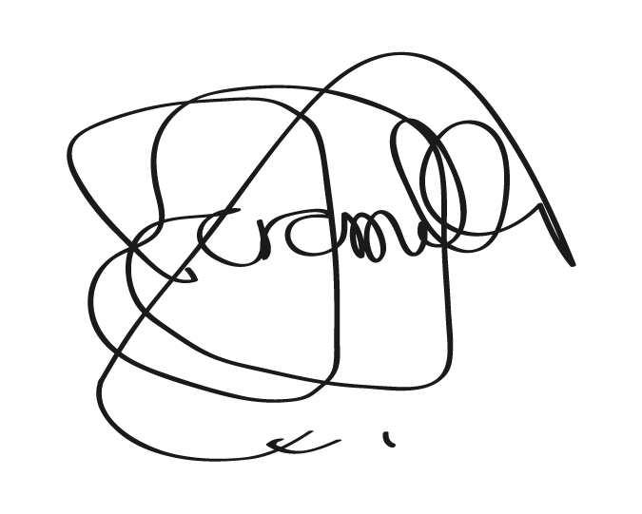
Dado en Barranquilla a los doce (22) días del mes de febrero de 2019.

JUAN JOSÉ JARAMILLO BUITRAGO
Secretario Distrital de Cultura, Patrimonio y Turismo

Revisó: Vanessa Ballesteros Martínez – Asesora del Despacho.
Proyectó: Javier Núñez Amaris – Técnico Operativo.

